**תלמידים ותלמידות יקרים, היום נלמד את האות דל"ת:**

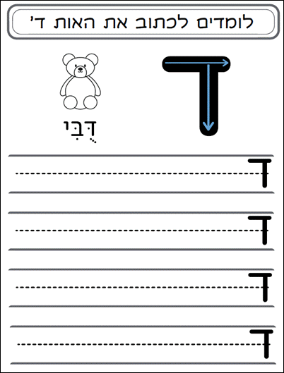

**כתבו את האות דלת בדפוס(بالطبع).**

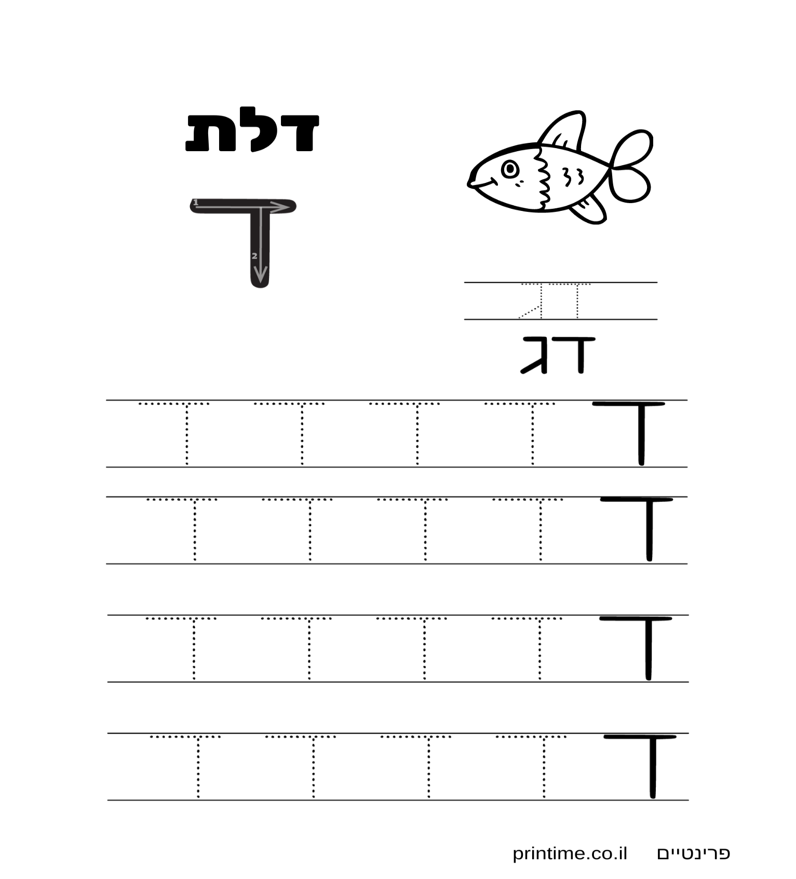

**עכשיו נלמד איך לכתוב את האות דלת בכתב יד(باليد).**

